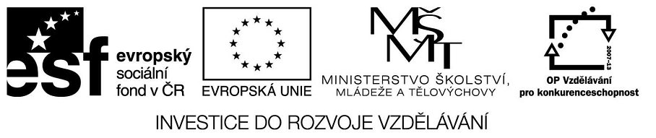

VY_32_INOVACE_23_12

Základní vzdělávání – Jazyk a jazyková komunikace – Anglický jazyk

Název materiálu – Parts of the body

Anotace – Žáci si procvičí a uplatní základní znalosti slov týkajících se lidského těla
v anglickém jazyce

Autor - Mgr. Radek Hulva

Jazyk – angličtina, čeština

Očekávaný výstup – žák odpovídá na položené otázky, využívá získané znalosti

Speciální vzdělávací potřeby - žádné

Klíčová slova – parts,body,test

Druh učebního materiálu – test

Druh interaktivity - aktivita

Cílová skupina - žák

Stupeň a typ vzdělávání – základní vzdělávání – druhý stupeň

Typická věková skupina – 14-15 let

Celková velikost - 63 kB

Parts of the body

- Where is tongue ?

- Inside the mouth
- On your leg
- On your chest

- The top part of your body is…………

- Calf
- Thigh
- Chest

- Your elbow is……………………..

- In the middle of your arm
- At the top of your arm
- At the bottom of your arm

- Between your hand and your arm is

- Heel
- Wrist
- Thumb

- How many thumbs have you got ?

- One
- Two
- Four

- Where is your forehead ?

- On your hair
- Over your hair
- Under your hair

- The top part of your leg is…………..

- Calf
- Thigh
- Neck

- There isn ´t in your face

a ) cheek
b) eyebrow
c) bottom

